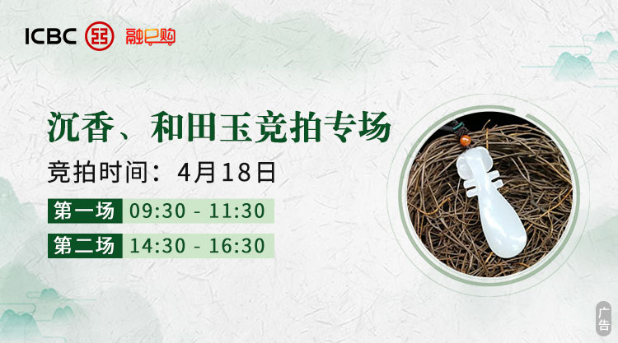

工商银行重庆分行携手“重庆市柴门香文化传播有限公司”，AAA级拍卖公司“重庆恒升拍卖有限公司”在融e购资产交易平台举办沉香、和田玉制品线上竞拍活动，等您来约！

四大名香之首：沉香
沉香，它是人类最古老的嗅觉奢侈品之一，传统香事自古有个说法，“沉、檀、龙、麝，众香之首”，这其中的“沉”，便是指沉香。如今我们对沉香的定义是，瑞香科植物受到伤害（如刀砍、虫咬、雷击等）后分泌的油脂在被真菌等微生物感染后所形成的油、木与微生物的混合物。沉香是中国古典合香体系和传统气味审美不容辩驳的核心与基础。

* 以下为沉香部分拍品 *
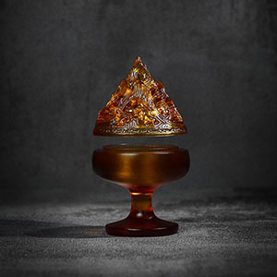

【品名】：传统博山炉（高足/琥珀）
【产品尺寸】：高9.3cm 宽5.4cm
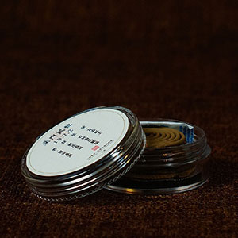
【盘香规格】：直径约3.5cm,5g*盒

【品名】：1822手卷盘香便携装（单方沉香）
【规格】：盘香直径约3.5cm
每个亚克力盒中4.5g-5.0g 14单盘装
【燃烧时间】：约40分钟
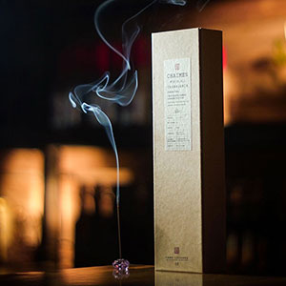

【品名】：卡萨布兰卡（乳香）
【规格】：20cm*9g
【燃烧时间】：约35分钟（无风条件下）
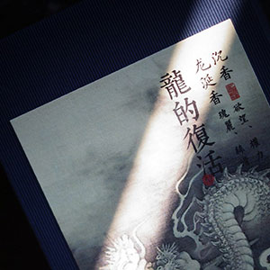
【品名】：1811龙涎（单方沉香）
【规格】：20cm*10g
【燃烧时间】：约50分钟（无风条件下）
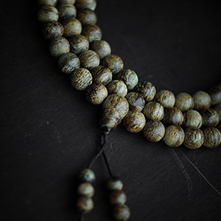
【品名】：巴布亚八分沉8108念珠 23.62g
【规格】：0.8cm 108颗
【产区】：巴布亚
【级别】：八分沉

石之美者，和田玉

石之美者，为玉。温婉内敛，誉满天下！古有和氏璧，今有和田玉。和田玉在世界上久负盛名，用其雕琢的中国玉器被誉为“东方艺术”，为珍品收藏。在宝玉石界把和田玉作为世界软玉之首，它优良的质地，典型的成矿地质条件，优美的工艺，都具有世界性意义。
古语有云“玉养人，人养玉”，和田玉除了养人这一特性还有许多美好的寓意，吉祥如意，长寿多福，家和兴旺，安宁平和，事业腾达，辟邪消灾等，无论哪一种特质都值得拥有。
* 以下为和田玉部分拍品 *
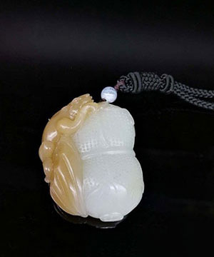

【品名】：和田玉俄料糖料『生意兴隆』项链
【吊坠】： 42*37*21mm
【配珠】：6.4mm海南宝圆珠
【总重量】：63.45g
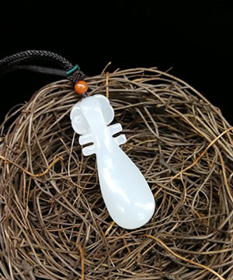

【品名】：和田玉『琴』项链
【吊坠】： 57*19*15mm
【配珠】：5mm冰飘南红圆珠，4mm孔雀石圆珠
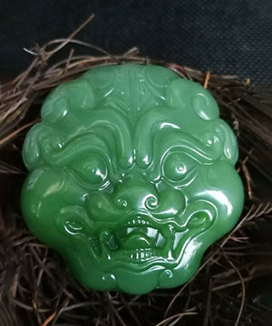
【总重量】：28.07g

【品名】：和田玉新疆料七号坑老坑碧玉『福寿双全』腰带扣
【腰带扣】： 52*55*18mm
【总重量】：66.37g
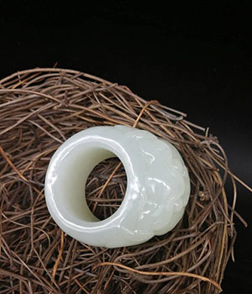

【品名】：和田玉新疆料老坑白玉兽面扳指
【兽面扳指】： 44*37*20mm
【总重量】：45.83g
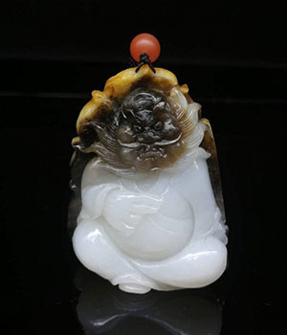

【品名】：和田玉白玉油皮料三色『钟馗』项链
【吊坠】： 59*47*31mm
【配珠】：7.5mm磨砂南红圆珠
【总重量】：113.21g

【竞拍时间】
线上公告时间：4月12日09:30开始，公告六天
线上竞拍时间：4月18日
第一场（上午场）：09:30 - 11:30
第二场（下午场）：14:30 - 16:30

【如何参与】
登录融e购资产交易平台PC端或APP移动端
【PC端】
http://trade.icbc.com.cn/assethandle
【移动端】


【竞拍流程】
选择您心怡的拍品
↓
报名并缴纳保证金（认证方式可选择U盾或手机短信）
↓
线上竞价（PC端或APP移动端均可）
↓
出价最高者成为最终竞买人
↓
依据短信提示填写收货地址并线上支付尾款
↓
坐等收货

竞拍须知
（这可能是最为重要的部分，请认真阅览！）
• 报名并缴纳保证金：
在您选中要竞拍的拍品后，需及时报名并缴纳保证金（首次参与竞拍的客户需要进行银行结算账户绑定，绑定的账号用于保证金的缴纳及线上尾款支付）。保证金的缴纳可选择使用工行网银U盾或手机短信验证码进行验证。为方便您能够合理安排竞拍时间及收到提醒短信，请尽量在竞拍开始前缴纳保证金。同时，系统支持竞拍过程中缴纳保证金。

• 线上支付尾款：
拍中拍品后，您需要进入融e购企业商城->我的商城->竞买订单管理列表，输入收款地址、点击支付尾款，使用工行网银U盾支付。

↓↓点击阅读原文，登录融e购资产交易平台参与竞拍！

